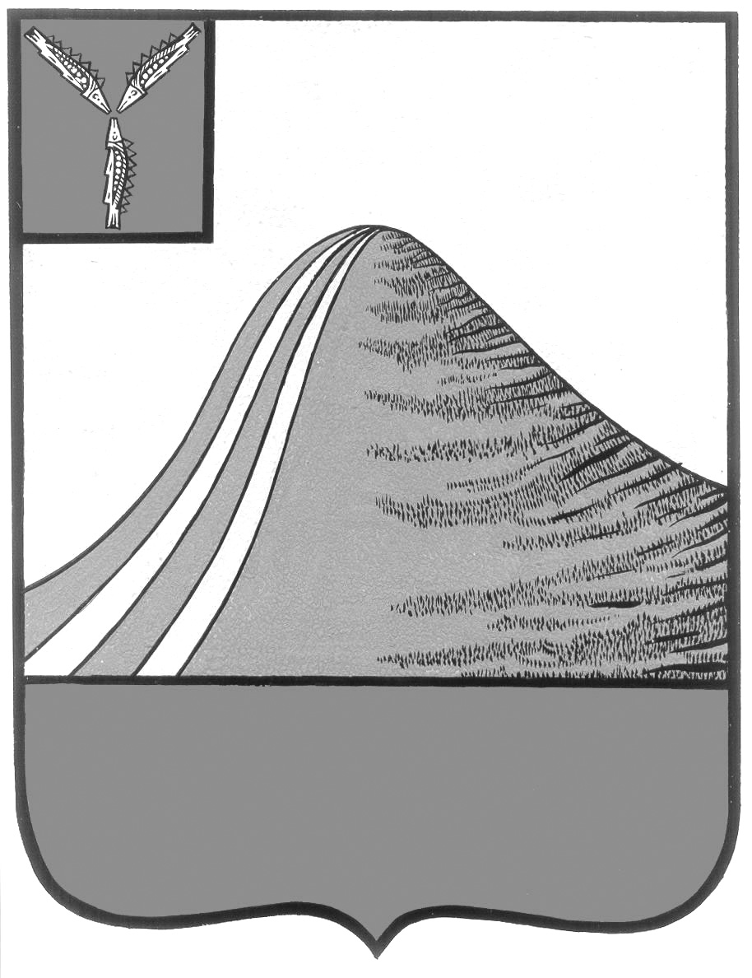

АДМИНИСТРАЦИЯ ЛЫСОГОРСКОГО МУНИЦИПАЛЬНОГО РАЙОНА

САРАТОВСКОЙ ОБЛАСТИ

### **П О С Т А Н О В Л Е Н И Е**

от 14 декабря 2015 года № 736

р.п. Лысые Горы

**Об утверждении стратегия действий в интересах**

**граждан пожилого возраста на территории**

**Лысогорского муниципального района до 2025 года**

В целях закрепления принципов, задач, целей и приоритетных направлений социальной политики в отношении граждан пожилого возраста на территории Лысогорского муниципального района Саратовской области:

1. Утвердить Стратегию действий в интересах граждан пожилого возраста на террритории Лысогорского муниципального района Саратовскеой области до 2025 года согласно приложению к настоящему постановлению.
2. Контроль за исполнением распоряжения возложить на заместителя главы администрации, начальника отдела образования администрации Лысогорского муниципального района В.А. Фимушкину.

**Глава администрации**

**муниципального района С.А. Девличаров**

**приложение**

**к постановлению администрации**

**Лысогорского муниципального района**

**от 14 декабря 2015 года № 736**

**СТРАТЕГИЯ ДЕЙСТВИЙ**

**В ИНТЕРЕСАХ ГРАЖДАН ПОЖИЛОГО ВОЗРАСТА НА ТЕРРИТОРИИ ЛЫСОГОРСКОГО МУНИЦИПАЛЬНОГО РАЙОНА**

**ДО 2025 ГОДА**

**I.ВВЕДЕНИЕ**

Стратегия действий в интересах граждан пожилого возраста проживающих на территории Лысогорского муниципального района Саратовской области (далее-Стратегия) разработана в целях закрепления принципов, задач, целей и приоритетных направлений социальной политики в отношении граждан пожилого возраста на территории Лысогорского муниципального района.

Принятый в 2002 году Мадридский международный план действий по проблемам старения формулирует основную цель действий в области старения, и эта цель универсальна для любого общества, для любой страны: гарантировать каждому пожилому человеку безопасную и достойную старость вместе с возможностью продолжать участвовать в жизни общества в качестве полноправного гражданина.

Необходимость совершенствования политики и практики социальных институтов в отношении пожилых людей определяется как ускоряющимися процессами старения населения, так и потребностью в закреплении ценности старости как фактора общественного развития, как ценностного основания общественных отношений и необходимости признания роли пожилых людей в современном обществе.

Устойчивый рост доли пожилых людей в структуре населения области обусловил формирование новых представлений о роли пожилых людей в социальном развитии. Уважение к пожилым людям, забота о них, позитивное отношение к старости, формируемое с детства, наряду с готовностью к ее наступлению признаются нормой для каждого человека и общества в целом.

Государственная политика в отношении граждан старшего поколения сегодня является неотъемлемой частью государственной политики Российской Федерации и взаимосвязана со всеми ее направлениями на стадиях разработки, принятия и реализации решений.

Повышение уровня и качества жизни как важное условие совершенствования образа жизни в пожилом возрасте – сложный комплексный процесс, в ходе которого достигается состояние физического и

духовного здоровья, удовлетворенность условиями жизни, обеспеченность необходимыми материальными, духовным, культурными и социальными благами, устанавливаются гармоничные отношения пожилых людей с социальным окружением.

Актуальными задачами являются мотивация продления активной жизни человека, способствующая участию пожилых людей в событиях социальной жизни, повышению качества их жизни и защиты их интересов. Основными направлениями поддержки граждан пожилого возраста является развитие системы правовых, организационных и экономических мер, направленных на обеспечение достойного уровня жизни, доступности социальных услуг, медицинской и специальной гериатрической помощи, лекарственного обеспечения, услуг транспорта, связи, информационных и коммуникационных технологий, равного доступа к основным и дополнительным образовательным программам, посильной трудовой занятости, гарантий в части условий и оплаты труда, создание условий для культурно-досуговой деятельности, занятий физической культурой и спортом.

**II. ЗАДАЧИ СОЦИАЛЬНОЙ ПОЛИТИКИ В ОТНОШЕНИИ ГРАЖДАН ПОЖИЛОГО ВОЗРАСТА В ЛЫСОГОРСКОМ МУНИЦИПАЛЬНОМ РАЙОНЕ**

Основными задачами социальной политики в отношении граждан пожилого возраста для достижения определенных в Стратегии целей являются:

- формирование позитивного и уважительного отношения к пожилым людям;

- улучшение материального обеспечения граждан пожилого возраста В Лысогорском муниципальном районе;

- совершенствование системы охраны здоровья, граждан пожилого возраста;

- развитие системы социального обслуживания граждан пожилого возраста;

- создание условий для удовлетворения образовательных и профессиональных потребностей граждан пожилого возраста;

- создание условий для систематических занятий физической культурой и спортом граждан пожилого возраста, обеспечение доступности и качества услуг, предоставляемых учреждениями культуры для граждан пожилого возраста.

**III. ПРИОРИТЕТНЫЕ НАПРАВЛЕНИЯ СТРАТЕГИИ ДЕЙСТВИЙ В ИНТЕРЕСАХ ГРАЖДАН ПОЖИЛОГО ВОЗРАСТА В ЛЫСОГОРСКОМ МУНИЦИПАЛЬНОМ РАЙОНЕ**

Приоритетными направлениями действий в интересах граждан пожилого возраста являются:

1. **Формирование позитивного и уважительного отношения к пожилым людям путем** воспитания уважительного отношения к пожилым людям и формирование готовности к ценностному общению с ними, повышения информационной компетентности об особенностях изменений, происходящих в данном возрасте.

**2. Улучшение материального обеспечения граждан пожилого возраста с учетом обеспечения адресности и комплексного подхода к социальной поддержке граждан пожилого возраста.**

В целях совершенствования существующей системы социальной поддержки жителей основной акцент сделать на то, чтобы социальная поддержка оказывалась тем, кто в ней действительно нуждается.

Меры социальной поддержки необходимо усовершенствовать, повысив их размер и оптимизировав схему выплат таким образом, чтобы уже достигнутый уровень социальной защищенности пожилых людей не был снижен.

**3. Совершенствование системы охраны здоровья граждан пожилого возраста путем:**

реализации стратегии профилактики хронических неинфекционных заболеваний у людей пожилого возраста, включающих формирование здорового образа жизни и раннюю диагностику указанных заболеваний и факторов риска их развития посредством диспансеризации с последующей своевременной их коррекцией с целью снижения заболеваемости, инвалидизации и смертности;

обеспечение доступности медицинской помощи гражданам пожилого

возраста в медицинских организациях региона, создание гериатрических кабинетов в амбулаторно-поликлинических учреждениях, создание гериатрических отделений (коек) в структуре больниц;

совершенствования паллиативной медицинской помощи на амбулаторном и стационарном этапах, с целью обеспечения пациента медицинскими услугами и комплексным уходом на дому с проведением по медицинским показаниям обезболивания, в том числе наркотического, организация работы выездных патронажных служб паллиативной медицинской помощи;

обеспечения пожилых граждан из числа льготных категорий медикаментами;

усиления территориальных врачебных участков с преобладанием пожилого населения за счет введения ставки среднего медработника с дополнительной подготовкой по гериатрии;

введения дифференцированных тарифов в системе обязательного медицинского страхования на оказание медицинской помощи пациентам пожилого возраста;

обеспечения профессиональной подготовки и переподготовки работников по вопросам оказания медицинской помощи пожилым;

организации геронтологической службы как единой системы долговременной медико-социальной помощи за счет преемственности ведения пациента между организациями здравоохранения и социальной защиты;

совершенствования взаимодействия между органами здравоохранения и социальной защиты населения региона;

расширения диапазона предоставляемых внебольничных медико­ социальных услуг для осуществления длительного ухода за гражданами пожилого возраста;

разработки индивидуальных комплексных программ медико-социальной помощи пожилым пациентам, в том числе, с когнитивными и другими психоневрологическими расстройствами.

**4. Совершенствование системы социального обслуживания путем:**

- обеспечения индивидуального подхода при предоставлении социальных услуг;

- предоставления оптимальных форм и видов социального обслуживания всем категориям граждан с учетом потребности каждого муниципального образования;

- развития геронтологической службы путем открытия геронтологических центров и геронтологических отделений муниципальных организаций здравоохранения и социального обслуживания;

- развитие стационарозаменяющих технологий, таких как «Служба сиделок», «Тревожная кнопка», «Приемная семья», «Мобильные бригады», «Санаторий на дому»;

- развитие рынка социальных услуг как государственного и муниципального сектора, так и частного негосударственного сектора.

**5. Создание условий для удовлетворения образовательных и профессиональных потребностей граждан пожилого возраста путем вовлечения граждан пожилого возраста в продолжение эффективной и полноценной трудовой деятельности, повышение их конкурентоспособности на рынке труда.** Организация специализированных ярмарок для граждан старшего поколения, профессионального обучения и дополнительного профессионального образования незанятых граждан, которым в соответствии с законодательством Российской Федерации назначена страховая пенсия по старости и которые стремятся возобновить трудовую деятельность. Повышение уровня финансовой и компьютерной грамотности пожилых граждан.

Внедрение современных информационных технологий при предоставлении гражданам пожилого возраста государственных и муниципальных услуг.

**6. Формирование условий для организации досуга граждан пожилого возраста** путем осуществления мероприятий по пропаганде

физической культуры и спорта, среди граждан пожилого возраста, организация регулярных доступных физкультурных мероприятий для граждан пожилого возраста, вовлечение граждан пожилого возраста в различные виды художественного и прикладного творчества.

**7. Осуществление межведомственного взаимодействия при предоставлении государственных и муниципальных услуг.**

**8. Повышение информированности граждан пожилого возраста о предоставляемых на территории Лысогорского муниципального района мерах социальной поддержки**.

**IV.ОЖИДАЕМЫЕ РЕЗУЛЬТАТЫ**

В соответствии с определенными в Стратегии задачами в области должно быть обеспечено:

- увеличение продолжительности жизни; населения района к 2025 году до 75,1 лет;

- снижение смертности населения к 2025 году до 12,0 %;

- увеличение уровня дохода;

- повышение удовлетворенности качеством предоставляемых услуг по всем сферам деятельности.

- удовлетворение потребности граждан пожилого возраста, желающих продолжить трудовую деятельность, в прохождении профессионального обучения с целью повышении их конкурентоспособности на рынке труда;

-обеспечение межведомственного подхода к решению проблем старения;

-разработка и практическое осуществление комплекса финансовых, организационных, информационных, кадровых и иных мероприятий, направленных на улучшение социально-экономического положения, повышения уровня и качества жизни пожилых людей.

Для мониторинга результатов достижения обозначенных целей и задач Стратегии необходимо проводить регулярную оценку «Индекса благополучия пожилых граждан», включающего в себя следующие показатели:

-доля граждан пожилого возраста, имеющих доход ниже величины прожиточного минимума;

-состояние здоровья пожилых граждан и продолжительность их жизни;

- уровень занятости граждан пожилого возраста;

- охват граждан пожилого возраста образовательными услугами;

- охват граждан пожилого возраста услугами в сфере культуры;

-доля граждан пожилого возраста, занимающихся физической культурой и спортом;

-доля граждан пожилого возраста, удовлетворенных качеством предоставляемых социальных услуг от общего числа получателей социальных услуг.

**Глава администрации**

**муниципального района С.А. Девличаров**